送迎車の流れ＜一方通行＞

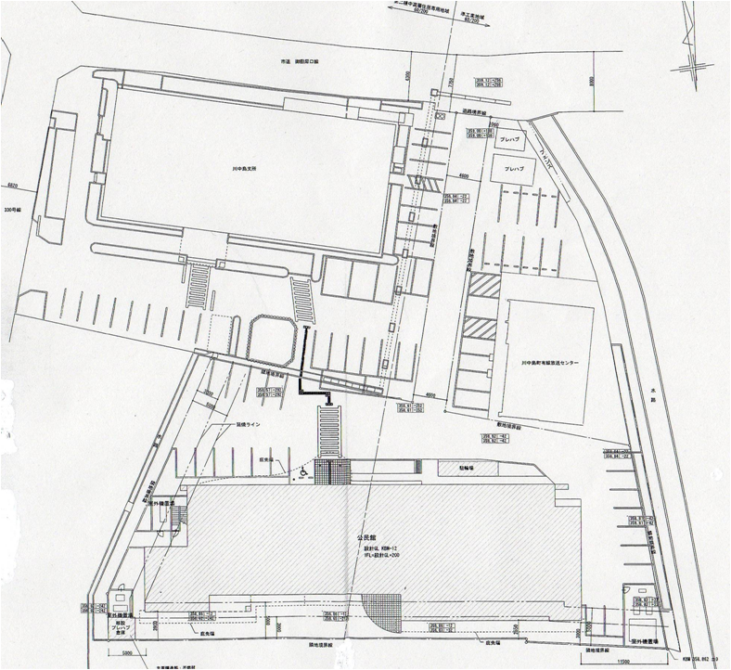
出 口

来賓
北澤
マロ他

駐車禁止

入口
支 所
川中島町公民館

○ 敷地内は駐車禁止となります。
○ 送迎車は、西側入口から入って北側へ流します。（矢印）
○ 来賓、出演者は所定のスペースへ駐車。

※役員はJA共選所の駐車場を利用願います。(川中島支所から北へ約150ｍ)

